|  |  |
| --- | --- |
|  |  |

**ПЛАН ЗАСТРОЙКИ**

**По Компетенции «Спасательные работы»**

**Для проведения отборочного этапа чемпионата по профессиональному мастерству «Профессионалы»**

г. Владивосток 2023

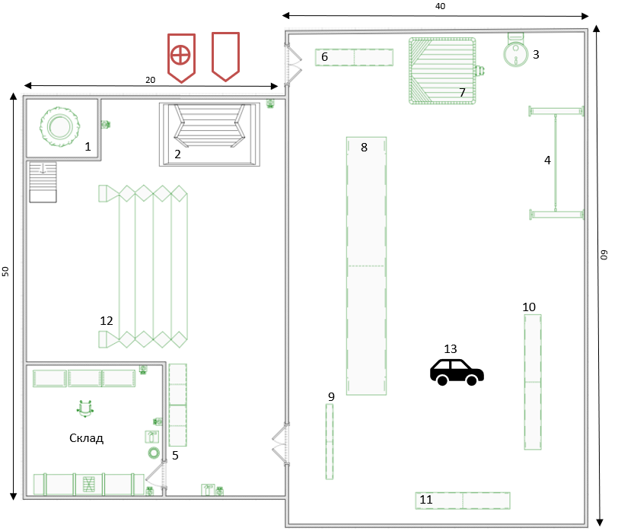

|  |  |
| --- | --- |
| 1. Тренажёр «Колодец» 2. Тренажёр «Скалодром» 3. Мишень 4. Навесная переправа 5. Стеллаж для укладки БОП 6. Качающийся мост 7. Домик для ППС 8. Тренажёр «Лабиринт» 9. Забор 10. Бум 11. Тоннель 12. Подъём на высоту- перестёжка через точку-   спуск   1. Тренажёр «Деблокатор» | Мусорная корзина    Огнетушитель    Стол    Стул    Розетка  Скорая помощь  АЦ |

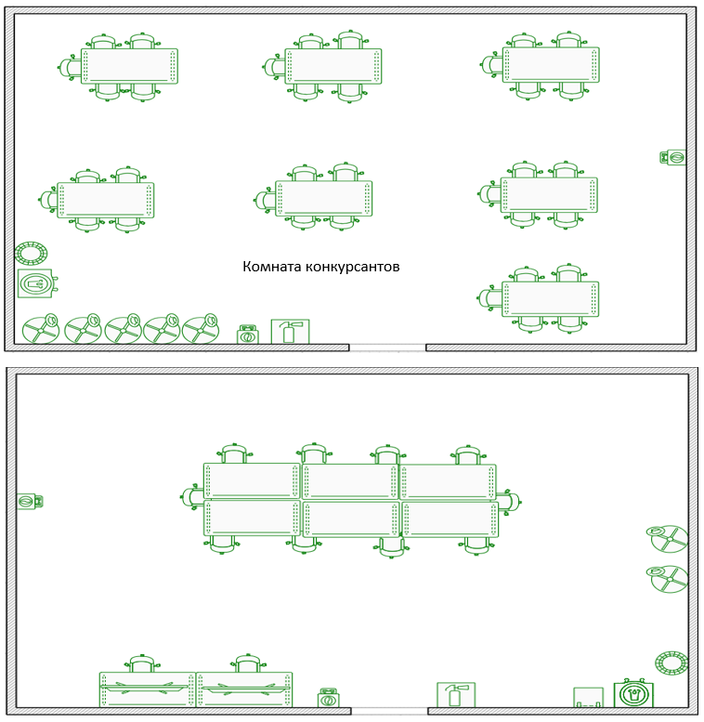

Комната экспертов

